网页教程地址:
http://bbs.chzhshch.net/thread-10992-1-1.html

分笔分段公式其实是一个基础公式，非常接近的解决了缠论中比较难处理的笔段关系。
有了顶、底、笔段数据后，在此基础上，可写出相当多缠论的公式来。
在分笔分段公式基础上写公式有两种写法：
1为直接写普通公式，比较简单，适用与普通缠友.
2为再写一个新的dll,来调用基础chzhshch.dll，这个稍难，要有编程基础，但写起来自由
1.普通公式写法
以飞狐举例。
比如我们要写一个按笔统计成交量之和的公式
思路如下：
第一步：要找到所有笔的顶底（当然也可以用段的）
1.如何找出顶底呢？在分笔分段基础公式中，-1代表底，1代表顶，其余的数据都是0，所以我们找出-1或1就行了。
var1:="chzhshch@kxian";
var2:="chzhshch@bi";
a1:barslast(var2<>0);
前面两行是调用分笔分段公式进行计算，第3行，就把所有的顶和底都到当前的距离找出来了。还不明白的，可以把上面三行放到附图，自己调试一下看看。
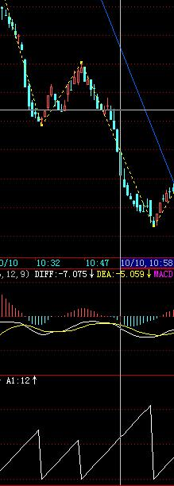

看光标位置，a1的值为12，所以a1到前一个顶或底的位置是12，但具体是顶还是底，我们还需要再观察一下。
再来一行代码
a2:ref(var2,a1);
这行代码的意思是取出前a1个位置，var2的数值，由于a1的值代表到前一个顶或底的位置，所以a2取出的的值，一定是-1或者1;
我们再放到附图观察一下。
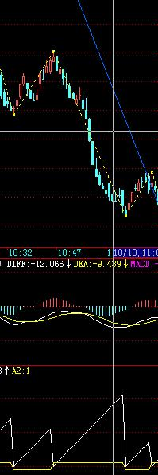

仔细看，黄白线像脉冲形，它的值要么是是-1，要么是1

再仔细观察一下上图，好像不太符合使用习惯啊。
比如：
附图白线，它到前顶或前底的距离最小数值是0，但实际中啊有距离0的的啊。
上涨的一笔，对应附后图黄线的值是-1，下跌一笔，对应的数值是1。
所以我们把它要稍微调整一下。
var1:="chzhshch@kxian";
var2:="chzhshch@bi";
a1:=barslast(var2<>0); //这行换成:=号，不要显示出来，不然和后面的图缠在一起了，看不清。
a2:=ref(var2,a1); //这行换成:=号，不要显示出来，不然看不清。
aa1:ref(a1+1,1);
aa2:-ref(a2,1);
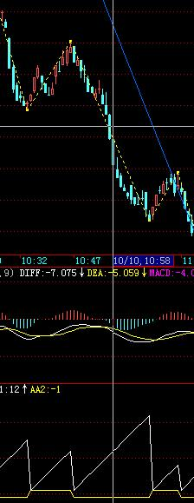

效果如上图，这下好看了吧。
上涨的一笔，对应aa2的数据是1，下跌对应的-1.而aa1就代表了真实的到前顶或前底的距离。
基本数据有了，下面要进行第二步。
第二步：计算出所有顶底间的成交量之和。
先区分出上涨or下跌的成交量,正的表示上涨，负的表示下跌。
var1:="chzhshch@kxian";
var2:="chzhshch@bi";
a1:=barslast(var2<>0);
a2:=ref(var2,a1);
aa1:ref(a1+1,1); //到前顶或底的距离
aa2:-ref(a2,1); //上涨or下跌
vol,volstick;
zdvol:if (aa2>0,vol,-vol);//上涨或下跌的成交量
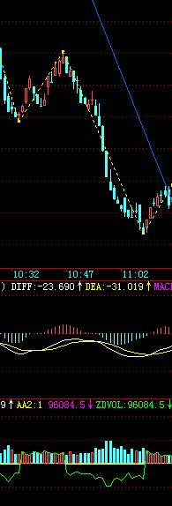

看附图绿线，上涨笔的成交量和柱状图完全吻合，下跌的的刚好相反。
2.统计成交量。
于是我们就可以统计笔内成交量了。加一行代码
sumvol:sum(zdvol,aa1);
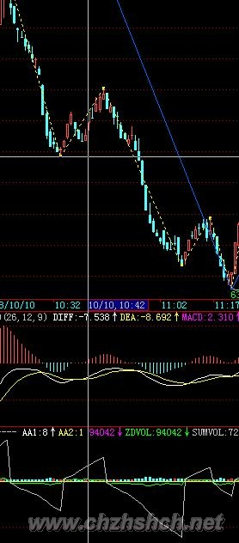

如图，已经完全达到要求了，但统计和的数值偏大，显示不合理。
调整一下，去掉没用线，再缩小为1/10试试。如图：
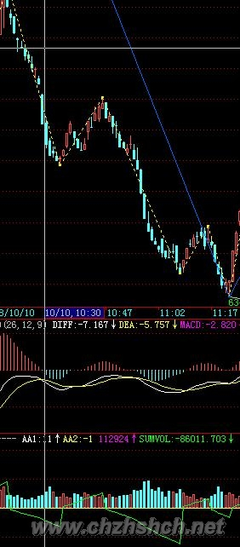

再完美一下，显示出数值，不然肉眼不容易看。
最后代码如下：
var1:="chzhshch@kxian";
var2:="chzhshch@bi";
a1:=barslast(var2<>0);
a2:=ref(var2,a1);
aa1:ref(a1+1,1); //到前顶或底的距离
aa2:-ref(a2,1); //上涨or下跌
vol,volstick;
zdvol:=if (aa2>0,vol,-vol);//上涨或下跌的成交量
sumvol:sum(zdvol,aa1)/10;
drawnumber(var2=1, sumvol,sumvol,0),pxup20,coloryellow;//在笔的顶点显示数值
drawnumber(var2=-1,sumvol,abs(sumvol),0),pxdn5,coloryellow;
drawnumber(islastbar and aa2>0,sumvol,sumvol,0),pxup20,coloryellow;//显示最后笔没完成的数值
drawnumber(islastbar and aa2<0,sumvol,abs(sumvol),0),pxdn5,coloryellow;

2.dll公式写法
飞狐有一套接口的，
你可以用任何语言MASM32,VC,VB,Delphi...来写dll，只要调用chzhshch.dll就可以了。

代码范例在
http://bbs.chzhshch.net/thread-10992-1-1.html 6楼有下载

